（格式二之二十一）
無活絡市場之債券投資－非流動變動明細表
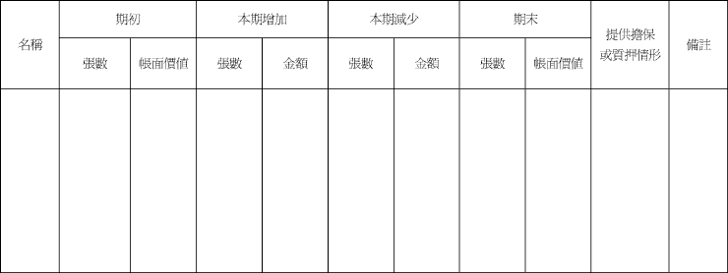
說明：１、按債券或其他資產名稱及種類分別列明。
２、如有累計減損請註明已提列累計減損之金額。

